1、查询留学生下拉框修改

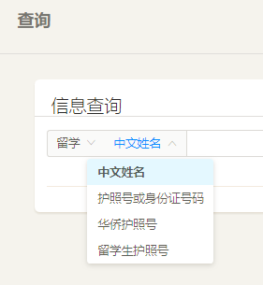

2、导出表格中的标题，性别和关系的列名没有

华侨表

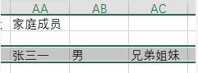

侨眷表

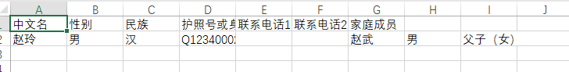

3、改为侨情信息登记，查询录入里改为侨情信息管理。

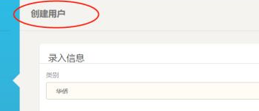

4、

左边的菜单希望修改一下：

信息录入

信息查询

信息修改（这里是查询后的改和删）

用户管理（二级菜单包含修改信息、创建用户、管理用户）

5、所有的登记用户人数和涵盖的国家数目

6、华侨和留学生的护照号是否可以相同？相同的护照号存储不同人的信息？（目前可以）

7、所有用户和管理员的显示（待定）

8、删除和添加家庭成员时，日志中没有操作记录，仅有操作人。